Лабораторная работа №1
Основы криптографической защиты информации
Введение
По мере развития и усложнения средств, методов и форм автоматизации процессов обработки информации повышается зависимость общества от степени безопасности используемых им информационных технологий, которая определяется степенью защищенности и устойчивости как компьютерных систем в целом, так и отдельных программ.
Для обеспечения защиты информации в настоящее время не существует какого-то одного технического приема или средства, однако общим в решении многих проблем безопасности является использование криптографии и криптоподобных преобразований информации.
1. Цель работы
Исследование основных методов криптографической зашиты информации.
2. Краткие сведения из теории
Криптография - обеспечивает сокрытие смысла сообщения с помощью шифрования и открытия его расшифрованием, которые выполняются по специальным алгоритмам с помощью ключей.
Ключ - конкретное секретное состояние некоторых параметров алгоритма криптографического преобразования данных, обеспечивающее выбор только одного варианта из всех возможных для данного алгоритма.
Криптоанализ - занимается вскрытием шифра без знания ключа (проверка устойчивости шифра).
Кодирование - (не относится к криптографии) - система условных обозначений, применяемых при передаче информации. Применяется для увеличения качества передачи информации, сжатия информации и для уменьшения стоимости хранения и передачи.
Криптографические преобразования имеют цель обеспечить недоступность информации для лиц, не имеющих ключа, и поддержание с требуемой надежностью обнаружения несанкционированных искажений.
Большинство средств защиты информации базируется на использовании криптографических шифров и процедур шифрования-расшифрования. В соответствии со стандартом ГОСТ 28147-89 под шифром понимают совокупность обратимых преобразований множества открытых данных на множество зашифрованных данных, задаваемых ключом и алгоритмом преобразования.
В криптографии используются следующие основные алгоритмы шифрования:
• алгоритм замены (подстановки) - символы шифруемого текста заменяются
символами того же или другого алфавита в соответствии с заранее обусловленной схемой замены;

• алгоритм перестановки - символы шифруемого текста переставляются по
определенному правилу в пределах некоторого блока этого текста;
- гаммирование - символы шифруемого текста складываются с символами
некоторой случайной последовательности;
- аналитическое преобразование - преобразование шифруемого текста по
некоторому аналитическому правилу (формуле).
Процессы шифрования и расшифрования осуществляются в рамках некоторой криптосистемы. Для симметричной криптосистемы характерно применение одного и того же ключа как при шифровании, так и при расшифровании сообщений. В асимметричных криптосистемах для зашифрования данных используется один (общедоступный) ключ, а для расшифрования - другой (секретный) ключ.
Симметричные криптосистемы
Шифры перестановки
В шифрах средних веков часто использовались таблицы, с помощью которых выполнялись простые процедуры шифрования, основанные на перестановке букв в сообщении. Ключем в данном случае является размеры таблицы. Например, сообщение "Неясное становится еще более непонятным" записывается в таблицу из 5 строк и 7 столбцов по столбцам.

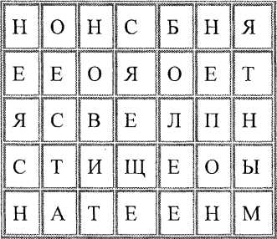
Для получения шифрованного сообщения текст считывается по строкам и группируется по 5 букв:

НОНСБ НЯЕЕО ЯОЕТЯ СВЕЛП НСТИЩ ЕОЫНА ТЕЕНМ
Несколько большей стойкостью к раскрытию обладает метод одиночной перестановки по ключу. Он отличается от предыдущего тем, что столбцы таблицы переставляются по ключевому слову, фразе или набору чисел длиной в строку таблицы. Используя в качестве ключа слово ЛУНАТИК, получим следующую таблицу

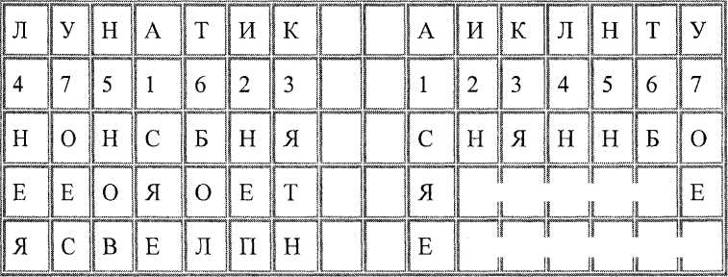
Е T E 0 0
П Н Я В Л С

C | Т | И | Щ | Е | О | Ы |  |  | Щ | О | Ы | С | И | Е | Т
Н | А | Т | Е | Е | Н | М |  |  | Е | Н | М | Н | Т | Е | А

До перестановки После перестановки
В верхней строке левой таблицы записан ключ, а номера под буквами ключа определены в соответствии с естественным порядком соответствующих букв ключа в алфавите. Если в ключе встретились бы одинаковые буквы, они бы нумеровались слева направо. Получается шифровка: СНЯНН БОЯЕТ ЕООЕЕ ПНЯВЛ СЩОЫС ИЕТЕН МНТЕА. Для обеспечения дополнительной скрытности можно повторно шифровать сообщение, которое уже было зашифровано. Для этого размер второй таблицы подбирают так, чтобы длины ее строк и столбцов отличались от длин строк и столбцов первой таблицы. Лучше всего, если они будут взаимно простыми.
Кроме алгоритмов одиночных перестановок применяются алгоритмы двойных перестановок. Сначала в таблицу записывается текст сообщения, а потом поочередно переставляются столбцы, а затем строки. При расшифровке порядок перестановок был обратный. Пример данного метода шифрования показан в следующих таблицах:

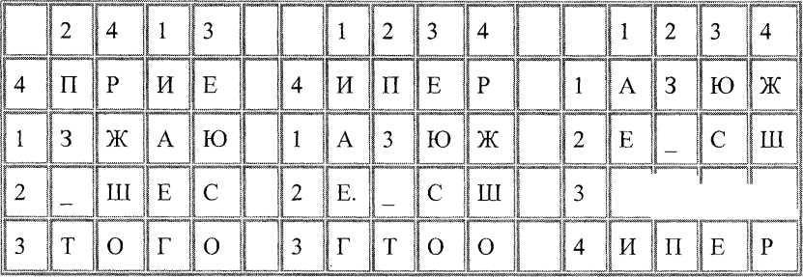
г т о о

Двойная перестановка столбцов и строк

В результате перестановки получена шифровка АЗЮЖЕ_СШГТООИПЕР. Ключом к шифру служат номера столбцов 2413 и номера строк 4123 исходной таблицы.
Число вариантов двойной перестановки достаточно быстро возрастает с увеличением размера таблицы: для таблицы 3 х 3 их 36, для 4 х 4 их 576, а для 5*5 их 14400.
В средние века для шифрования применялись и магические квадраты. Магическими квадратами называются квадратные таблицы с вписанными в их клетки последовательными натуральными числами, начиная с единицы, которые дают в сумме по каждому столбцу, каждой строке и каждой диагонали одно и то же число. Для шифрования необходимо вписать исходный текст по приведенной в квадрате нумерации и затем переписать содержимое таблицы по строкам. В результате получается шифротекст, сформированный благодаря перестановке букв исходного сообщения.
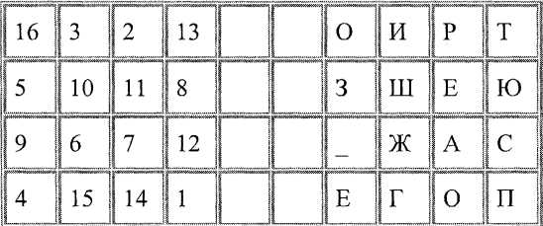

я | ВГДЕЁЖЗИКЛМНОПРСТУФХЧШЩЪЫЬЭЮЯ__АБ
_ | БВГДЕЁЖЗИКЛМНОПРСТУФХЧШЩЪЫЬЭЮЯ_А

Каждая строка в этой таблице соответствует одному шифру замены аналогично шифру Цезаря для алфавита, дополненного пробелом. При шифровании сообщения его выписывают в строку, а под ним ключ. Если ключ оказался короче сообщения, то его циклически повторяют. Шифротекст получают, находя символ в колонке таблицы по букве текста и строке, соответствующей букве ключа. Например, используя ключ АГАВА, из сообщения ПРИЕЗЖАЮ ШЕСТОГО получаем следующую шифровку:

Сообщение | ПРИЕЗЖАЮ ШЕСТОГО
Ключ | АГАВААГАВААГАВАА
Шифровка | ПНИГЗЖЮЮЮАЕОТМГО

В компьютере такая операция соответствует сложению кодов ASCII символов сообщения и ключа по модулю 256.
Гаммирование
Процесс зашифрования заключается в генерации гаммы шифра и наложении этой гаммы на исходный открытый текст. Перед шифрованием открытые данные разбиваются на блоки Т(0)i одинаковой длины (по 64 бита). Гамма шифра вырабатывается в виде последовательности блоков Г(ш)i аналогичной длины (Т(ш)i=Г(ш)i+Т(0)i где + -побитовое сложение, i =1-m).
Процесс расшифрования сводится к повторной генерации шифра текста и наложение этой гаммы на зашифрованные данные Т(0)i=Г(ш)i+Т(ш)i.
Асимметричные криптосистемы Схема шифрования Эль Гамаля
Алгоритм шифрования Эль Гамаля основан на применении больших чисел для генерации открытого и закрытого ключа, криптостойкость же обусловлена сложностью вычисления дискретных логарифмов.
Последовательность действий пользователя:
- Получатель сообщения выбирает два больших числа Р и G, причем Р> G.
- Получатель выбирает секретный ключ - случайное целое число Х< Р.
- Вычисляется открытый ключ Y=G^{X} mod P.
- Получатель выбирает целое число К, 1 < К< Р-1.
- Шифрование сообщения (М): а= G^{K} mod P, b=Y^{K} M mod P, где пара чисел (а,b)
является шифротекстом.
Криптосистема шифрования данных RSA
Предложена в 1978 году авторами Rlvest, Shamir и Aldeman и основана на трудности разложения больших целых чисел на простые сомножители.

Последовательность действий пользователя:
1. Получатель выбирает 2 больших простых целых числа р и q, на основе которых вычисляет N=pq; M=(p-1)(q-1)
2 Получатель выбирает целое случайное число d, которое является взаимопростым со значением М, и вычисляет значение е из условия ed=l(mod M).
- d и N публикуются как открытый ключ, е и М являются закрытым ключом.
- Если S -сообщение и его длина: l<Len(S)<N, то зашифровать этот текст можно как
S’=S^{d}(mod N)., то есть шифруется открытым ключом.
5. Получатель расшифровывает с помощью закрытого ключа: S’=S^{’e}(mod N).,

5. Вопросы для самопроверки
- Цель и задачи криптографии.
- Шифры одиночной перестановки и перестановки по ключевому слову. Шифр
Гронфельда.
- Шифры двойной перестановки. Шифрование с помощью магического квадрата.
- Шифр многоалфавитной замены и алгоритм его реализации.
- Алгоритм щифрации двойным квадратом. Шифр Enigma.
- Алгоритм шифрования DES.
- Алгоритм шифрования ГОСТ 28147-89.
- Алгоритм шифрования RSA.
- Алгоритм шифрования Эль Гамаля.
- Задачи и алгоритмы электронной подписи,
11. Задачи распределения ключей.

